JURNAL TEKNIK ELEKTRO
Vol.7 No. 2 (2023) pp: 21-28
P-ISSN: 2580-8125, e-ISSN: 2615-8175
jTE
Perancangan dan Implementasi Sistem PLC Untuk Mesin Check weigher Carton

Mohammad Imam Syaiffullah¹ Bambang Adi Mulyani² Kevin Theo³

¹Elektro,²Elektro, Teknik, Universitas Muhammadiyah Tangerang

Imams.moh@gmail.com bambang.adim@gmail.com kevintheo529@gmail.com

Abstrak
Check weigher karton merupakan mesin otomatis dan manual untuk memeriksa berat produk yang sudah dikemas dalam karton. Hal ini biasanya berada pada akhir proses produksi dan digunakan untuk memastikan bahwa berat produk yang sudah dikemas dalam karton ini sesuai dengan berat yang telah ditentukan. Untuk sebagian industri mungkin mereka telah mengenal dan menerapkan proses modernisasi dibidang produksi ini. Namun tidak sedikit industri yang masih belum mengenal dan terkena dampak modernisasi sehingga proses yang berjalan dibidang produksi yang berkaitan dengan pemisahan barang beradasarkan berat masih dilakukan secara manual yang memerlukan manpower khusus menimbang barang. Imbasnya, kualitas barang kurang terjaga dan waktu banyak tersita. Untuk mengatasi permasalahan diatas maka penulis membuatkan suatu mesin pensortir barang berdasarkan berat secara otomatis yang biaya operasional dan perawatannya terjangkau yang bertujuan untuk menghemat waktu dalam proses penyortiran barang serta mempercepat hasil produksi sesuai dengan target yang dapat diterapkan disemua jenis industri. Metode yang dipakai dalam penelitian ini adalah study literatur, eksperimen, perancangan sistem, pembuatan mesin, pengujian dan pengambilan data. Sebelum digunakannya mesin check weigher ini, harus dikalibrasi terlebih dahulu menggunakan anak timbangan. Hasil dari percobaan penimbangan mesin check weigher ini didapat kesalahan rata – rata berat yang sudah ditimbang sebesar 0,20 % dari 20 x percobaan dengan berat yang ditimbang sebesar 3,55 Kg, maka dapat disimpulkan sensor load cell dapat bekerja dengan baik karna memiliki persentase error yang kecil. Dengan menggunakan mesin chek weigher karton dalam proses produksi, maka tidak perlu mengeluarkan cost untuk manpower khusus menimbang barang, sehingga bisa didapat cost saving sebesar Rp. 55.014.228 pertahun. Hasil tersebut didapat dari gaji manpower perbulan sebesar Rp. 4.584.519 (UMR kota Tangerang 2023) x 12 bulan.

Kata kunci : check weigher karton, load cell, PLC, timbangan, conveyor

- PENDAHULUAN
Check weigher karton merupakan mesin otomatis dan manual untuk memeriksa berat produk yang sudah dikemas dalam karton. Hal ini biasanya berada pada akhir proses produksi dan digunakan untuk memastikan bahwa berat produk yang sudah dikemas dalam karton ini sesuai dengan berat yang telah ditentukan. Untuk sebagian industri mungkin mereka telah mengenal dan menerapkan proses otomatis pada proses ini. Namun tidak sedikit industri yang masih belum mengenal dan terkena dampak otomatis sehingga proses yang berjalan dibidang produksi yang berkaitan dengan pemisahan barang beradasarkan berat masih dilakukan secara manual yang memerlukan manpower khusus menimbang barang. Imbasnya, kualitas barang kurang terjaga dan waktu banyak tersita dan akan mengeluarkan cost tambahan untuk manpower tersebut.
Untuk mengatasi permasalahan diatas maka penulis membuatkan suatu mesin pensortir barang berdasarkan berat secara otomatis yang biaya operasional dan perawatannya terjangkau yang bertujuan untuk menghemat waktu dalam proses penyortiran barang serta mempercepat hasil produksi sesuai dengan target yang dapat diterapkan disemua jenis industri. Proses otomatisasi dalam penyortiran barang, akan membutuhkan waktu yang lebih singkat, akurat, serta menguntungkan bagi perusahaan yang bersangkutan.
- METODE PENELITAN
Studi Literatur, metode yang digunakan dalam perancangan penyortiran ini menggunakan kajian pustaka agar mendapat tingkat keakuratan data yang baik dan menjadi pertimbangan tersendiri dalam diri penulis. Kajian pustaka sebagai landasan dalam melakukan sebuah penulisan, diperlukan teori penunjang yang memadai, baik mengenai ilmu dasar, metode penilitian, teknik analisis, maupun teknik penulisan. Teori penunjang ini dapat diperoleh dari buku pegangan, jurnal ilmiah baik nasional maupun internasional, serta media online. Eksperimen, dengan langsung melakukan praktek maupun pengujian terhadap hasil pembuatan alat dalam pembuatan tugas akhir ini. Perancangan sistem, mengumpulkan data kemudian mencari bentuk model yang optimal dari sistem yang akan dibuat dengan mempertimbangkan faktor-faktor permasalahan dan kebutuhan yang telah ditentukan.
Pembuatan mesin, penulis akan merancang unit penyortiran berdasarkan berat barang. Pengujian dan pengambilan data, Tahap ini alat yang dibuat dilakukan percobaan, pengujian sensor, pengujian modul-modul, pengujian hardware. Data yang diambil berupa tegangan, kestabilan sistem, dan performa alat. Pengambilan data dilakukan dengan cara pengukuran tegangan, waktu, pengujian sensor, rangkaian kontrol dan sistem keseluruhan.

2.1. Blok Diagram Mesin Check Weigher Karton
Blok diagram bertujuan untuk menerangkan sistem secara garis besar dari proses berupa gambar agar dapat dipahami dan dimengerti
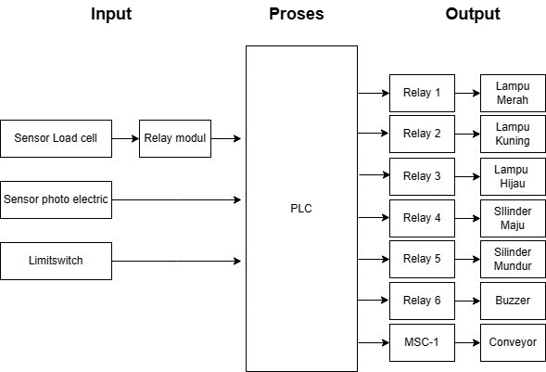
Gambar 1. Blok diagram

Berdasarkan gambar 1, mesin akan bekerja ketika ada input yang masuk ke PLC melalui komponen sensor load cell yang memberikan sinyal ke relay modul yang ada di dalam monitor untuk memberi triger berat yang ditimbang apakah berat kurang, berat lebih atau berat standar, sensor photo electric sebagai triger untuk menyalakan motor conveyor dan limitswitch untuk triger maju mundurnya silinder rejector yang kemudian semua input tersebut akan di proses oleh PLC. Apabila barang yang ditimbang sesuai dengan berat target maka PLC akan mengeluarkan output ke relay 3 dan akan menyalakan lampu hijau, dan apabila barang yang di timbang melebihi atau kurang dari berat standar, maka PLC akan mengeluarkan output ke relay 1 untuk menyalakan lampu merah jika berat barang lebih dari standar, relay 2 untuk menyalakan lampu kuning jika berat barang kurang dari standar, relay 4 untuk silinder rejector maju dan relay 6 untuk menyalakan buzzer alarm. Saat silinder rejector maju/bekerja, silinder akan mengenai limit switch 2, lalu silinder akan mundur ketika mendapatkan triger dari limit switch 2 dan saat sudah mundur silinder rejctor akan mengenai limit switch 1 sebagai posisi awal rejector. Kontrol speed motor MSC-1 akan bekerja menyalakan motor conveyor jika sensor photo electric bekerja.

2.2. Flowchart Mesin Check Weigher Karton
Flowchart merupakan sebuah alur dari cara kerja alat, bertujuan untuk menerangkan alur dari proses berupa gambar agar dapat dipahami dan dimengerti.

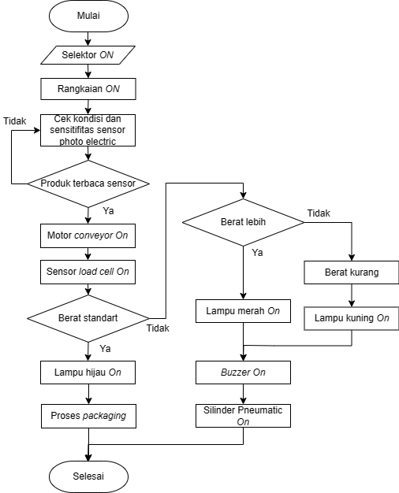
Gambar 2. Flowchart

Berdasarkan gambar 2, mesin akan bekerja ketika selektor ON, kemudian perlunya dilakukan pengecekan kondisi sensor untuk kelancaran mesin. Saat ada produk yang terbaca sensor, maka conveyor akan jalan dan sensor load cell akan ON. Jika ada berat produk standar makan lampu hijau menyala, jika berat produk melebihi standar maka lampu warna merah akan menyala kemudian rejector menyala dan silinder rejector akan bekerja. Jika produk kurang dari standar maka lampu kuning akan menyala kemudian buzzer menyala dan silinder rejector akan bekerja.

2.3 Wiring Diagram Mesin Check Weigher Karton
Wiring diagram merupakan sebuah gambaran dari jalur perkabelan alat, bertujuan untuk menerangkan koneksi antar komponen yang berupa gambar agar dapat dipahami dan dimengerti

Gambar 3. Wiring diagram

Jika dilihat dari gambar 3, rangkaian input yang dipakai menggunakan rangkaian input sourcing, dimana pada rangkaian sourcing ini, SS/com input PLC diberi tegangan +24Vdc yang nantinya seluruh input dari X0-X7 akan membutuhkan sumber -24Vdc untuk menghidupkan input di dalam PLC dan sensor yang di pakai untuk rangkaian sourcing ini adalah sensor NPN dimana output bertegangan -24Vdc.

Tabel 1. Penjelasan com input PLC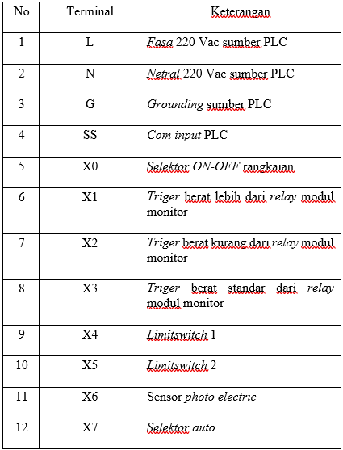

2.4. Desain Hardware Mesin Check Weigher Karton
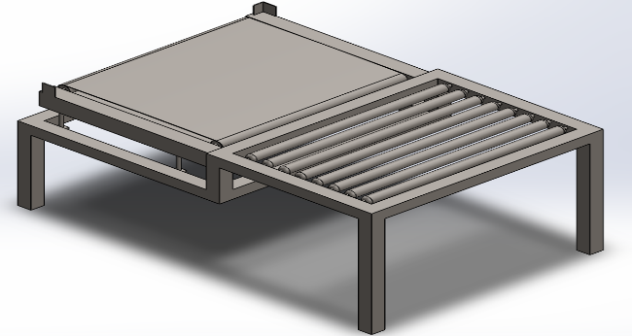
Gambar 4. Desain hardware

Pada gambar 4, merupakan bentuk desain rancang mesin check weigher karton, dimana kerangka mesin terbuat dari besi hollow berbahan stainless steel dengan ukuran 40x40 mm dengan ketebalan 2 mm dengan ukuran panjang mesin 1070 mm, lebar mesin 600 mm dan tinggi mesin 50 mm.

- HASIL DAN PEMBAHASAN

3.1. Pengujian Power Supply
Pengujian pada power supply dilakukan untuk memastikan apakah power supply bekerja dengan baik.
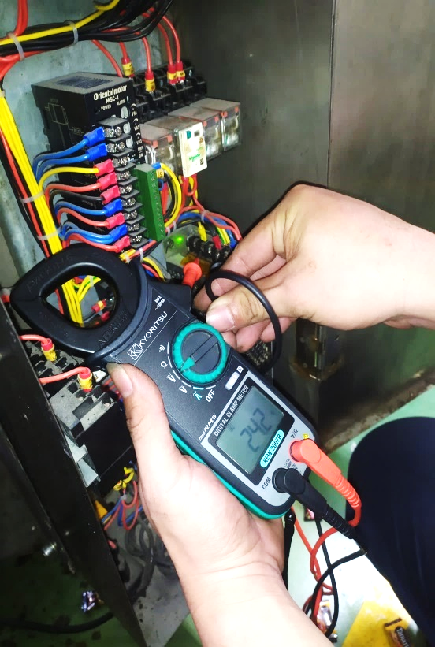
Gambar 5. Pengujian power supply

Berikut merupakan komponen kontrol mesin chek weigher karton yang membutuhkan tegangan Dc dari power supply.

Tabel 2. Komponen kontrol yang membutuhkan tegangan Dc power supply
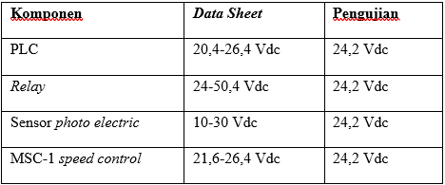
Berdasarkan gambar 5, tegangan output yang dihasilkan oleh power supply sebesar 24,2 Vdc. Dapat di simpulkan bahwa power supply ini dapat bekerja dengan baik.

3.2. Pengujian Relay
Pengujian dan pengukuran ini bertujuan untuk mengetahui berapa tegangan yang di perlukan untuk menggerakkan fungsi relay, sehingga dapat ditentukan apakah fungsi relay sudah dapat bekerja dengan baik sesuai dengan yang dinginkan.
Tabel 3. Pengujian relay
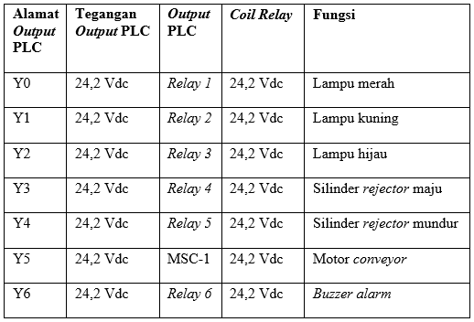

3.3. Pengujian sensor photo electric
Pengujian sensor photo electric dilakukan untuk mengetahui apakah sensor photo electric dapat bekerja dengan baik. Sensor photo electric dapat bekerja dengan memberikan sumber tegangan sebesar 24 Vdc yang kemudian diletakkan sebuah barang pada bagian depan sensor sehingga nantinya sensor dapat mendeteksi keberadaan sebuah barang. Keberadaan sebuah benda tersebut yang nantinya akan memberikan data berupa logika yaitu 0 (tidak ada barang) atau 1 (ada barang).

Tabel 4. Pengujian sensor photo electric
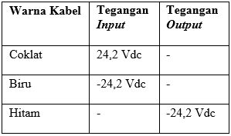

Berdasarkan tabel sensor photo electric dapat bekerja dengan tegangan yang terukur sebesar 24,2 Vdc. Output dari sensor photo electric berupa logika 1 dengan tegangan terukur sebesar -24,2 Vdc yang menandakan bahwa sensor NPN. Sensor photo electric dapat bekerja dengan baik sesuai dengan yang diharapkan.

3.4. Pengujian sensor Load Cell
Pengujian sensor load cell adalah untuk mengetahui keakuratan dari pembacaan sensor load cell itu sendiri dan membandingkan berat benda yang tertimbang dengan berat benda sebenarnya.
Adapun hal yang perlu dilakukan sebelum melakukan digunakannya mesin check weigher karton ini yaitu dengan cara kalibrasi menggunakan anak timbangan.

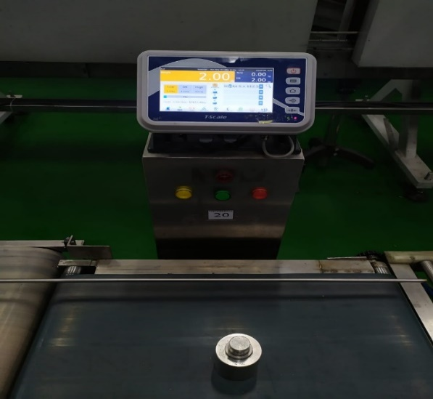
Gambar 6. Pengujian power supply

Dari gambar 5, timbangan mesin check weigher carton sudah dikalibrasi menggunakan anak timbangan dengan berat 2 Kg.
Berikut merupakan tabel pengujian load cell dimana percoban ini menggunakan barang yang memiliki berat 3,55 Kg dan dilakukan percobaan menimbang sebanyak 20 x percobaan.

Tabel 5. Pengujian load cell
No | Berat Sebenarnya | Berat Pembacaan Load Cell | Error
Percobaan 1 | 3,55 Kg | 3,54 Kg | 0,28%
Percobaan 2 | 3,55 Kg | 3,54 Kg | 0,28%
Percobaan 3 | 3,55 Kg | 3,54 Kg | 0,28%
Percobaan 4 | 3,55 Kg | 3,55 Kg | 0%
Percobaan 5 | 3,55 Kg | 3,55 Kg | 0%
Percobaan 6 | 3,55 Kg | 3,54 Kg | 0,28%
Percobaan 7 | 3,55 Kg | 3,52 Kg | 0.84%
Percobaan 8 | 3,55 Kg | 3,54 Kg | 0,28%
Percobaan 9 | 3,55 Kg | 3,54 Kg | 0,28%
Percobaan 10 | 3,55 Kg | 3,53 Kg | 0,56%
Percobaan 11 | 3,55 Kg | 3,54 Kg | 0,28%
Percobaan 12 | 3,55 Kg | 3,55 Kg | 0%
Percobaan 13 | 3,55 Kg | 3,53 Kg | 0,56%
Percobaan 14 | 3,55 Kg | 3,55 Kg | 0%
Percobaan 15 | 3,55 Kg | 3,55 Kg | 0%
Percobaan 16 | 3,55 Kg | 3,55 Kg | 0%
Percobaan 17 | 3,55 Kg | 3,55 Kg | 0%
Percobaan 18 | 3,55 Kg | 3,56 Kg | 0,28%
Percobaan 19 | 3,55 Kg | 3,54 Kg | 0,28%
Percobaan 20 | 3,55 Kg | 3,55 Kg | 0%
Rata-rata | 3,55 Kg | 3,54 Kg | 0,20 %

Dari tabel 5, dapat dilihat rata rata kesalahan sebesar 0,20 % dimana kesalahan rata rata tersebut diakibatkan dari adanya getaran pada mesin, hembusan angin di area mesin dan mekanik mesin yang seluruhnya dibuat secara manual. Dengan kesalahan rata – rata tersebut maka dapat disimpulkan sensor load cell dapat bekerja dengan baik karna memiliki persentase error yang kecil.
Untuk menghitug tingkat kesalahan (error rate) dari alat ini dapat dihitung dengan menggunakan persamaan sebagai berikut:

E= ((PT-PS)x100 (Lestari & Candra, 2021)
PT
Keterangan:
E = error rate (%)
PT = Pengujian Timbangan (gr)
PS = Pengujian Sensor Load cell (gr)

3.5. Pengujian Sistem Pneumatic (Rejector)
Pengujian sistem pneumatic dilakukan untuk pengaruh yang terjadi apabila tekanan di ubah – ubah. Pengujian sistem pneumatic dilakukan dengan pengaturan air service. Tekanan pada pneumatik yang digunakan adalah mulai dari 2 bar, 4 bar, 6 bar, dan 8 bar. Hasil yang didapat setelah melakukan pengujian dengan merubah tekanan seperti pada tabel 6.

Tabel 6. Pengujian sistem tekanan pneumatic
Tekanan (Bar) | Hasil
0 | Sistem tidak bekerja
2 | Sistem bekerja tersendat
4 | Sistem bekerja lancar
6 | Sistem bekerja lancar
8 | Sistem bekerja lancar

3.6. Pengujian Keseluruhan
Pengujian sistem secara keseluruhan dilakukan untuk mengetahui apakah hardware dan software berfungsi dengan baik. Pengujian ini dilakukan dengan pengujian berat menggunakan sensor load cell. Pengujian mesin check weigher karton ini dapat dilihat pada tabel 7:

Tabel 7. Pengujian keseluruhan
Range Berat (Kg) | Berat Terukur (Kg) | Lampu Hijau | Lampu Kuning | Lampu Merah | Buzzer Alarm | Silinder Pneumatic (Rejector)
3,50-3,60 | 3,55 | Aktif | - | - | - | -
>3,50 | 3,44 | - | Aktif | - | Aktif | Aktif
<3,60 | 3,69 | - | - | Aktif | Aktif | Aktif

KESIMPULAN
Berdasarkan hasil pengujian yang sudah dilaksanakan pada perancangan dan implementasi sistem PLC untuk mesin check weigher karton, dapat disimpulkan sebagai berikut :
- Mesin penyortiran barang berdasarkan berat barang dapat dibuat menggunakan sensor load cell sebagai sensor berat, modul relay 4 channel memberikan sinyal pada input PLC sebagai pemberi sinyal berat, pilot lamp sebagai indikator berat, buzzer alarm sebagai indikator reject, motor 1 phasa sebagai penggerak utama conveyor, PLC Delta DVP 16 ES 200T sebagai pengendali sistem untuk melakukan penyortiran, sehingga sistem dapat berfungsi sesuai dengan rancangan dan silinder pneumatic sebagai rejector. Sebelum digunakannya mesin check weigher ini, harus dikalibrasi terlebih dahulu menggunakan anak timbangan. Hasil dari percobaan penimbangan mesin check weigher ini didapat Kesalahan rata – rata berat yang sudah ditimbang sebesar 0,20 % dari 20 x percobaan dengan berat yang ditimbang sebesar 3,55 Kg, maka dapat disimpulkan sensor load cell dapat bekerja dengan baik karna memiliki persentase error yang kecil.
- Dengan menggunakan mesin chek weigher karton dalam proses produksi, maka tidak perlu mengeluarkan cost untuk manpower khusus menimbang barang, dan diharapkan dengan mneggunakan mesin check weigher karton ini bisa menghilangkan manpower khusus penimbang barang sebanyak 1 orang.

DAFTAR PUSTAKA
Controller, S. (n.d.). MSC-1 The MSC-1 is a speed controller for controlling the speed of AC speed control motors and. 1–20.
ecia meilonna. (2018). UNIVERSITAS SUMATERA UTARA Poliklinik UNIVERSITAS SUMATERA UTARA. Jurnal Pembangunan Wilayah & Kota, 1(3), 82–91.
Fajri, R. A., Studi, P., Elektro, T., Teknik, F., Muhammadiyah, U., & Utara, S. (2017). Rancang bangun penyortir barang berdasarkan berat barang menggunakan sensor load cell berbasis plc.
Lestari, A., & Candra, O. (2021). Prototype Sistem Pensortir Barang di Industri Menggunakan Loadcell berbasis Arduino Uno. JTEV (Jurnal Teknik Elektro Dan Vokasional), 7(1), 27. https://doi.org/10.24036/jtev.v7i1.111504
Plc, M., Pada, M., & Bintang, P. (2021). Perancangan Sistem Kontrol Penstabil Tegangan. Jurnal Teknik Elektro, 3(2), 62–70. https://creativecommons.org/licenses/by-sa/4.0/
Pradiftha Junfithrana, A., Himawan Kusumah, I., Anang Suryana, Edwinanto, Artiyasa, M., & De Wibowo, A. (2019). Identifikasi Gas terlarut Minyak Transformator dengan Menggunakan Logika Fuzzy Menggunakan Metode TDCG untuk Menentukan Kondisi Transformator 150 KV. FIDELITY : Jurnal Teknik Elektro, 1(1), 11–15. https://doi.org/10.52005/fidelity.v1i1.122
Rasmini, N. W. (2017). Panel Automatic Transfer Switch (ATS)–Automatic Main Failure (AMF) DI Perumahan Direksi BTDC. LOGIC Jurnal Rancang Bangun Dan Teknologi, 13(1), 16–22. http://ojs.pnb.ac.id/index.php/LOGIC/article/view/256/223
Saleh, M., & Haryanti, M. (2017). Rancang Bangun Sistem Keamanan Rumah Menggunakan Relay. Jurnal Teknologi Elektro, Universitas Mercu Buana, 8(2), 87–94. https://media.neliti.com/media/publications/141935-ID-perancangan-simulasi-sistem-pemantauan-p.pdf
Setiawan, A. (2020). Analisis Korsleting Listrik Rangkaian Kontrol Star Delta 380V Pada Panel Motor Listrik Pompa Analisis Korsleting Listrik Rangkaian Kontrol Star Delta 380V Pada Panel
Motor Listrik Pompa. Officers, Electro Technical Iii, Program Diploma Surabaya, Politeknik Pelayaran, 1(1), 10–14.
Sirait, F., Herwiansya, I. S., & Supegina, F. (2017). PENINGKATAN EFISIENSI SISTEM PENDISTRIBUSIAN AIR DENGAN MENGGUNAKAN IoT (Internet of Things). Jurnal Elektro, 8(3), 234–239.
Subhan, M., & Satmoko, A. (2016). Penentuan Dimensi dan Spesifikasi Silinder Pneumatik Untuk Pergerakan Tote Iridator Gamma Multiguna Batan. Perangkat Nuklir, 10(02), 50–61.
Susanto, E. (2013). Automatic Transfer Switch (Suatu Tinjauan). Jurnal Teknik Elektro Unnes, 5(1), 3–6.
Eni. (1967). 済無No Title No Title No Title. Angewandte Chemie International Edition, 6(11), 951–952., Mi, 5–24.

